Danh mục các loại hàng hóa cấm xuất khẩu, cấm nhập khẩu 2018

Chính phủ vừa ban hành Nghị định 69/2018/NĐ-CP

Nghị định này quy định chi tiết một số Điều của Luật thương mại và Luật Quản lý ngoại thương về:
– Hoạt động mua bán hàng hóa quốc tế được thực hiện dưới các hình thức xuất khẩu, nhập khẩu; tạm nhập, tái xuất; tạm xuất, tái nhập; chuyển khẩu; quá cảnh và các hoạt động khác có liên quan đến hoạt động mua bán hàng hóa quốc tế theo quy định của pháp luật và Điều ước quốc tế mà nước Cộng hòa xã hội chủ nghĩa Việt Nam là thành viên.
– Giải quyết tranh chấp về áp dụng biện pháp quản lý ngoại thương.

Nghị định thay mới toàn bộ các Danh mục hàng hóa được phép hoặc bị cấm, tạm ngừng xuất khẩu, nhập khẩu, cụ thể gồm:
– Danh mục hàng hóa cấm xuất khẩu, cấm nhập khẩu (Phụ lục I)
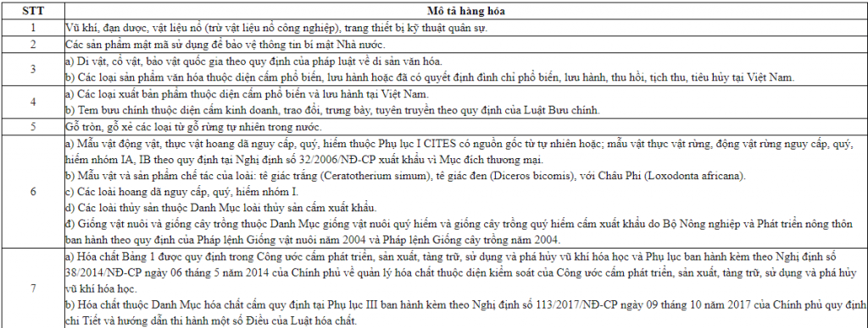
(Hình 1: Danh mục hàng hóa cấm xuất khẩu)
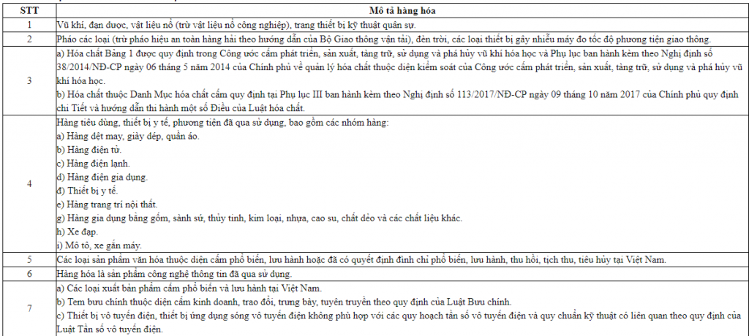
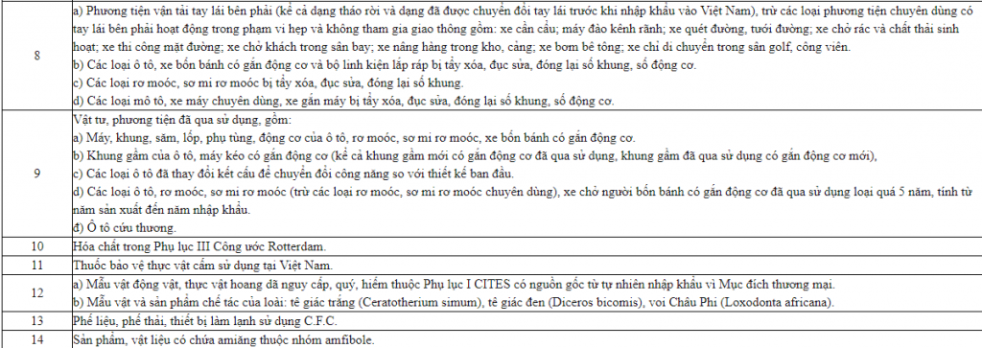
(Hình 2: Danh mục hàng hóa cấm nhập khẩu)
– Danh mục hàng hóa thuộc diện chỉ định thương nhân xuất khẩu, nhập khẩu (Phụ lục II)
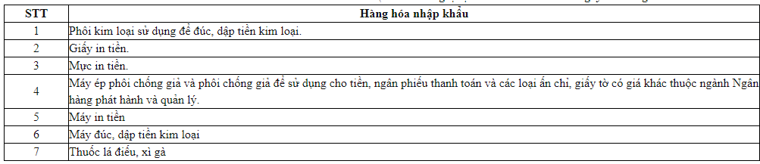
– Danh mục hàng hóa xuất khẩu, nhập khẩu theo giấy phép, điều kiện (Phụ lục III)
– Danh mục hàng hóa có ảnh hưởng đến quốc phòng, an ninh (Phụ lục IV)
– Danh mục hàng hóa và thẩm quyền quản lý CFS (Phụ lục V)
– Danh mục hàng hóa cấm kinh doanh tạm nhập, tái xuất, chuyển khẩu (Phụ lục VI)
– Danh mục hàng thực phẩm đông lạnh kinh doanh tạm nhập, tái xuất có điều kiện (Phụ lục VII)
– Danh mục hàng hóa chịu thuế tiêu thụ đặc biệt, kinh doanh tạm nhập, tái xuất có điều kiện (Phụ lục VIII)
– Danh mục hàng hóa đã qua sử dụng kinh doanh tạm nhập, tái xuất có điều kiện (Phụ lục IX)
– Danh mục sản phẩm quân phục cấp giấy phép sản xuất, gia công sử dụng cho các lực lượng vũ trang nước ngoài (Phụ lục X)
Nghị định có hiệu lực từ ngày ký ban hành.

